**Тверской Государственный технический университет**

Кафедра: Программного обеспечения и вычислительной техники

Отчёт по лабораторной работе № 7

**Циклические вычислительные процессы**

Вариант: № 21

Выполнил:

Студент первого курса ФИТ.

Группы Б.ПИН.РИС 18.06 Федотов Ярослав Всеволодович

Проверил: Мальков Александр Анатольевич

**Тверь 2018г.**

**Постановка задач**

Вариант №5:

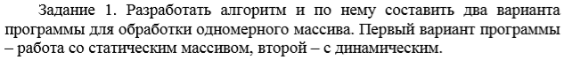



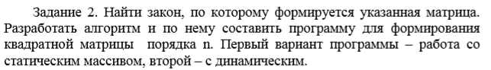

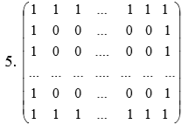

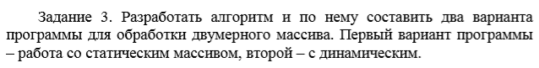

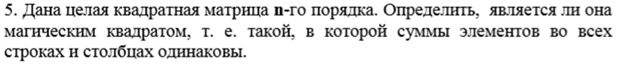

**Алгоритм**



**Динамический массив:**

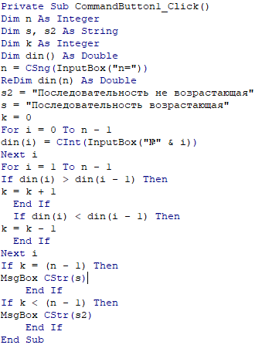

**Статистический массив:**

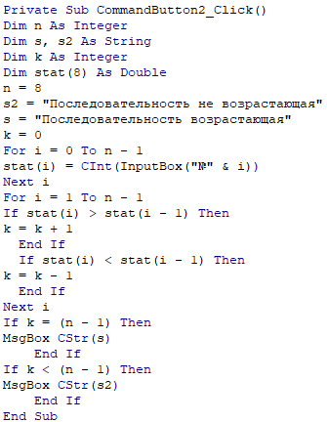

**Алгоритм №2**



**Динамический массив:**

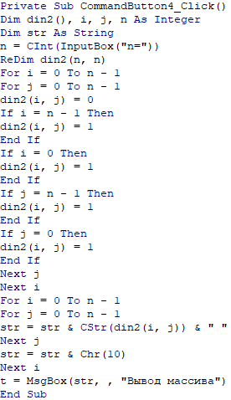

**Статистический массив:**

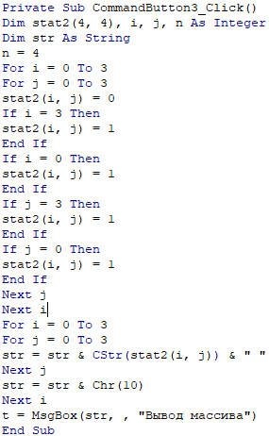

**Динамический массив:**

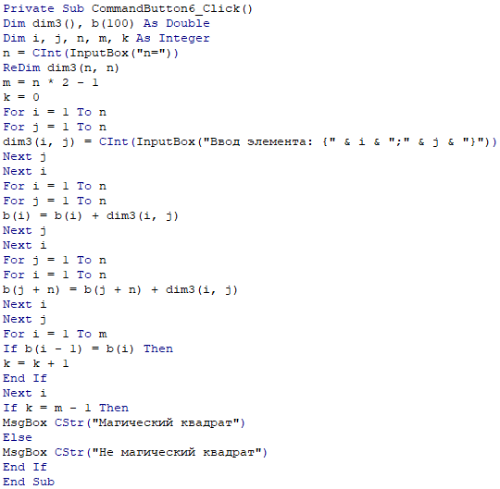

**Статистический массив:**

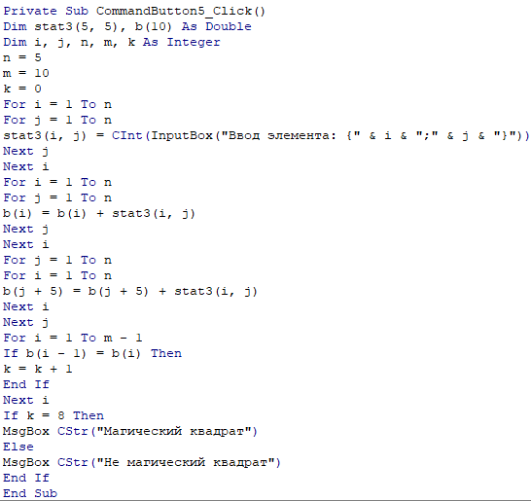

**Тесты программы**



Введя 2 значения для динамического массива получим:

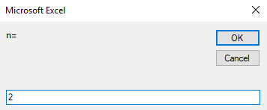







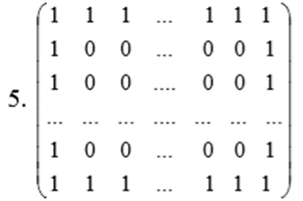

Для 5 порядка Динамический массив:

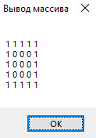

Для 20 порядка Динамический массив:

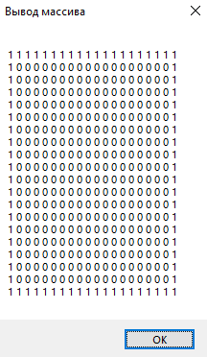

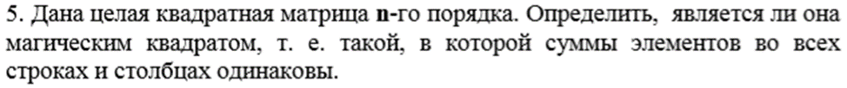

Вводим значения элементов матрицы и получаем результат:

Для 5 - го порядка

Матрицы: (23 13 15 10 4)  
 ( 6 21 9 24 5)  
 (16 2 3 19 25)  
 ( 8 22 20 1 14)  
 (12 7 18 11 17)

Получаем результат:

